«Использование металлофона на занятиях с детьми с ОВЗ по музыкотерапии»

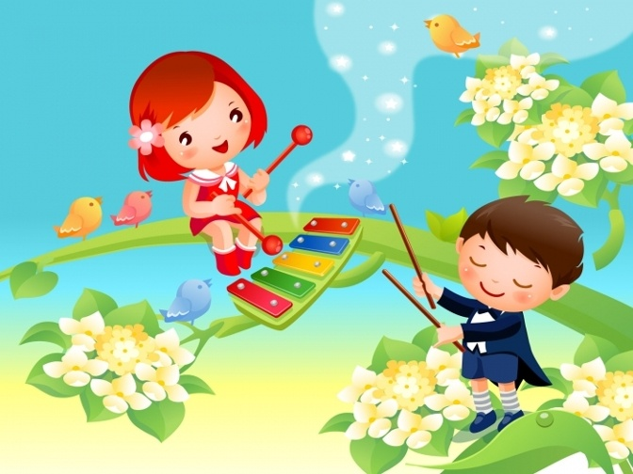У детей, не имеющих инвалидности и отклонений в развитии, музыкальные способности проявляются к 3 – 4 годам. Дети с ограниченными возможностями, посещающие Центр, имеют разный уровень развития интеллекта, следовательно, музыкальные способности проявляются у каждого по - разному. Поэтому, индивидуальный подход к ребенку – основополагающий метод работы.
Как бы не был сложен диагноз ребенка, даже с тяжелой формой аутизма, возможно привлечь его внимание тембром звучания фортепиано, металлофона, треугольника, или колокольчика. Из опыта работы мной замечено, что на начальной стадии реабилитации для детей наиболее привлекательным по тембру является металлофон. При ударе палочкой его металлические пластины издают разные по высоте звуки. Они и привлекают внимание: ребенок прислушивается, фиксирует взгляд, старается повторить услышанное. Если у ребенка не возникает желания играть самому, но он готов быть в роли пассивного зрителя, я предлагаю инструмент маме. Вместе с мамой (я – на фортепиано), дуэтом, исполняем веселую детскую песню. Ребенок активизируется, забирает палочку у мамы или просит ее, чтобы играть самому. Возможно, ребенок только послушает «выступление», не проявив активного участия. Это тоже хорошо, ведь активизация и концентрация внимания для ребенка – начальный этап развития и познания.
После такого занятия, если в семье не было металлофона, родители стараются сразу приобрести его. Для домашнего музицирования можно использовать его так: под звучание детских песен из интернета, пропевая их вместе с ребенком, аккомпанировать на металлофоне. Пусть это будет первым шагом к раскрытию внутреннего музыкального потенциала вашего ребенка.

